Título

Regional

**ChileCompra se despliega en Arica y Parinacota para capacitar a compradores y proveedores en cambios a la Ley de Compras Públicas**

**• Los funcionarios y proveedores de la región conocieron las nuevas exigencias en materia de probidad y transparencia que entran a regir de inmediato apenas se publique la ley de compras públicas, que se encuentra en último trámite en el Tribunal Constitucional.**

**• Durante el 2023 se transaron entre enero y agosto 108.501 millones de pesos a través de www.mercadopublico.cl en la Región de Arica y Parinacota con 26.600 órdenes de compra emitidas por los diferentes organismos públicos.**

Este 7 de noviembre, ChileCompra visitó la región de Arica y Parinacota para dar a conocer a los usuarios compradores y proveedores del Estado las novedades de la modernización de la Ley de Compras Públicas, cuyo proyecto se encuentra en el último trámite en el Tribunal Constitucional y que traerá importantes avances en materia de transparencia, probidad, impulso a las Empresas de Menor Tamaño y economía circular, entre otros.

**[AGREGAR USUARIOS PARTICIPANTES]** usuarios entre funcionarios de entidades públicas regionales y proveedores conocieron las nuevas disposiciones en materia de probidad y transparencia que establece el capítulo 7 de la nueva ley, las que rigen de inmediato apenas se publique la ley, y que dicen relación con un mayor resguardo de los conflictos de interés en las compras públicas, lo que implica cambios relevantes en las compras de entidades del Estado.

**Principales puntos de la reforma de compras públicas que rigen de inmediato**

**6.368 usuarios se han capacitado a lo largo del país**

Para participar los usuarios sólo deben revisar la oferta de cursos e inscribirse.

**$108.501 millones se transaron en Mercado Público entre enero y agosto 2023 en la región de Arica y Parinacota.**

Durante 2023 se transaron 108.501 millones de pesos (US$ 133 millones) a través de www.mercadopublico.cl en la Región de Arica y Parinacota con 26.600 órdenes de compra emitidas por los diferentes organismos públicos.

En la Región, en este periodo, las instituciones con mayor participación fueron: I MUNICIPALIDAD DE ARICA (31.468.831.188 pesos); SERVICIO DE SALUD ARICA HOSP DR JUAN NOE CREVANI (16.645.848.057 pesos); UNIVERSIDAD DE TARAPACÁ (8.120.702.637 pesos). Por su parte, los rubros más solicitados fueron: Servicios de limpieza industrial (US$ 19.083.220); Servicios de construcción y mantenimiento (US$ 14.422.193); Servicios de transporte, almacenaje y correo (US$ 9.142.924).

Las principales órdenes de compra, durante 2023, fueron las siguentes:

|  |  |  |  |  |
| --- | --- | --- | --- | --- |
| Institución | Código orden de compra | Motivo de la compra | Proveedor | Monto comprometido en US$ |
| I MUNICIPALIDAD DE ARICA | 2369-19-SE23 | PP 49 Aseo integral vías públicas comuna Arica | COSEMAR S.A. | 18.660.998 |
| SERVICIO DE SALUD DE ARICA | 1180703-23-SE22 | Construcción de Centro de Salud Ambiental Comuna de Arica Código BIP 30400725-0 | Las Mollacas Limitada | 4.357.585 |
| I MUNICIPALIDAD DE ARICA | 2369-54-SE23 | PP 105 Implemen. serv. de voz data center e internet | GTD Telesat S.A. | 2.589.242 |

**El sector de Municipalidades lidera las compras con $37.993 millones transados**

Respecto de las transacciones en Mercado Público por sector comprador en Arica y Parinacota, Municipalidades lideran las compras con 37.993 millones de pesos transados, lo que equivale a un 35% de las transacciones por sector en la región. Le sigue el sector Gob. Central, Universidades con 32.616 millones transados, esto un 30%, luego viene Salud con 23.620 millones de pesos transados (22%) y luego Obras Públicas con 6.973 millones de pesos transados (6%).

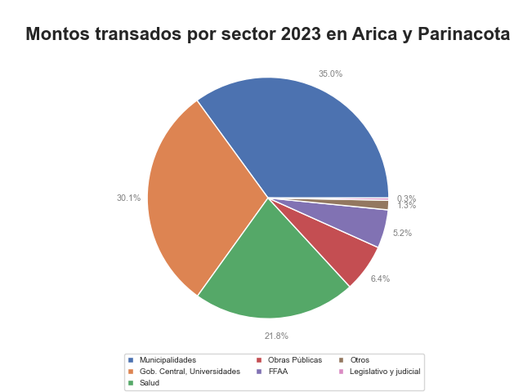

En la región de Arica y Parinacota se generaron oportunidades por la modalidad Compra Ágil -que permite mayor participación de las Mipymes en compras de menores montos (igual o menor a 30 UTM)- por $5.747 millones, las que se tradujeron en 8.215 órdenes de compra emitidas por los organismos públicos de la región. Se observó un crecimiento de 50% (variación nominal) entre el 2022 y el 2023 en los montos transados en la Compra Ágil en la región, con una diferencia de 2.182 en órdenes de compra el 2023 si se compara con el 2022.